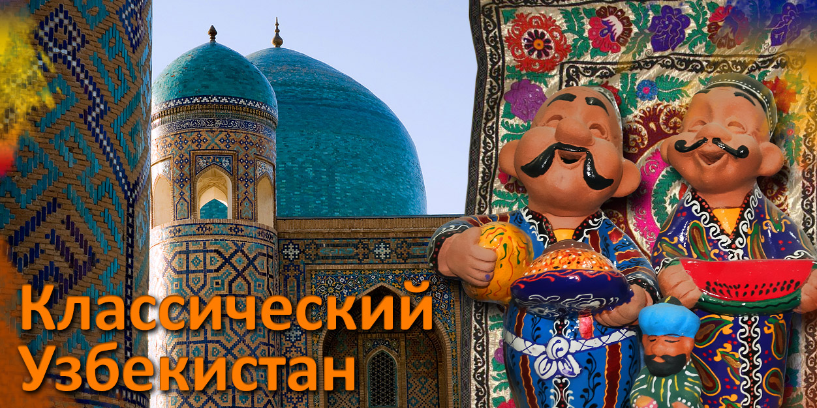
Классический Узбекистан - 8 дней

Тур в Узбекистан: основные достопримечательности Ташкента, Самарканда, Бухары и Хивы

Страна: Узбекистан.
Продолжительность тура: 8 дней / 7 ночей.
Маршрут: Ташкент - Самарканд - Бухара - Хива - Ургенч - Ташкент.

Классический маршрут по древним городам Узбекистана - это путешествие по основным и самым известным историческим достопримечательностям, все самое грандиозное, значимое и обязательное к посещению, без чего невозможно полноценно сформировать в голове образ Узбекистана.

Средневековые мечети, медресе и минареты, современный столичный блеск, ремесленные мастерские, вкуснейшая узбекская кухня, шумные базары, сразу за которыми начинаются тихие узкие улочки, по-азиатски жгучее солнце и пронизывающая ночная прохлада, поражающий воображение контраст пустынь и оазисов надолго сохранят в памяти ауру восточной культуры!

День |  | Маршрут |  | Программа тура |  |  |  |  |  |  |  | Питание
День 1. |  | Прибытие  в Ташкент |  | День начала тура / заезда.  Прибытие в Ташкент. Встреча в аэропорту Ташкента в любое указанное туристами время прибытия рейса.  Переезд и размещение в гостинице после 14:00.  Свободное время. Ночь в гостинице. |  |  |  |  |  |  |  | —
День 2. |  | Ташкент  (экскурсия)  Ташкент - Самарканд  (330 км, 4-5 часов) |  | Завтрак в гостинице.  В 09:00 сбор группы в холле и выселение из гостиницы.  В 09:30 экскурсия по Ташкенту: площадь Хаст-Имам, медресе Барак-Хана, мавзолей Кафал-аль-Шаши Мазар, медресе Кукельдаш, старейший базар Ташкента - Чорсу.  После обеда посещение музея Прикладных искусств, площади Независимости, сквера Амира Темура.  В 15:00 выезд из Ташкента в Самарканд. По прибытии в Самарканд размещение в гостинице.  Ночь в гостинице. |  |  |  |  |  |  |  |   Завтрак
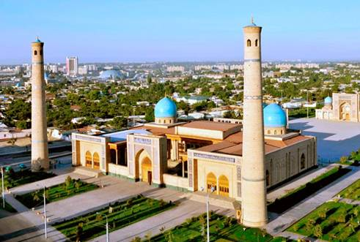 |  |  |  |  |  | 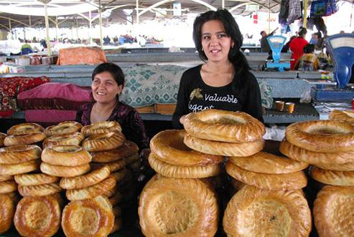 |  | 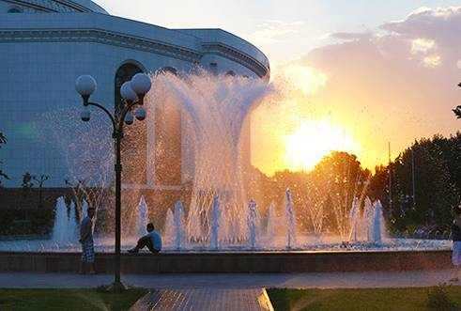 |  | 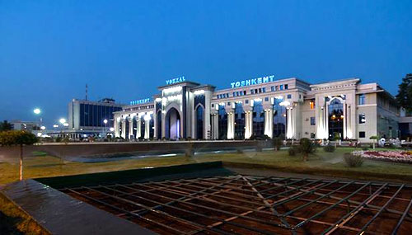
День 3. |  | Самарканд  (экскурсия) |  | Завтрак в гостинице.  В 10:00 экскурсия по Самарканду: самая известная площадь Центральной Азии - Регистан (медресе Улугбека, медресе Шер-Дор, медресе Тилля-Кари), мавзолей Гур-Эмир - усыпальница Великого Тамерлана.  После обеда продолжение экскурсии по Самарканду: мечеть Биби-Ханум, архитектурный ансамбль Шахи-Зинда, обсерватория Улугбека. Ночь в гостинице. |  |  |  |  |  |  |  | Завтрак
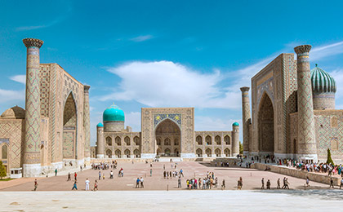 |  |  |  |  |  | 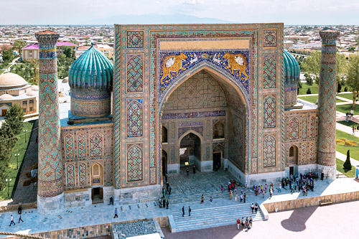 |  | 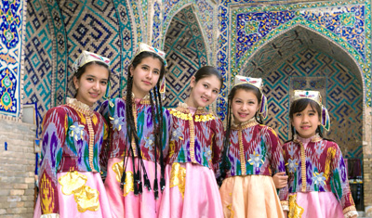 |  | 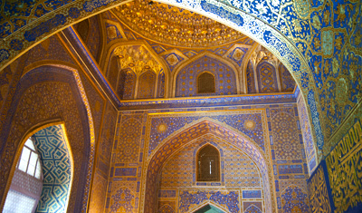
День 4. |  | Самарканд - Бухара  (300 км, 4-5 часов) |  | Завтрак в гостинице.  В 08:00 сбор группы в холле и выселение из гостиницы.  Переезд в Бухару. По прибытию размещение в гостинице.  После обеда экскурсия по Бухаре: посещение ансамбля Ляби-Хауз, медресе Кукельдаш, медресе Надира Диванбеги, торговых куполов. Посещение демонстрационной комнаты бухарской золотошвейной фабрики и каракулевой мастерской.  Ночь в гостинице. |  |  |  |  |  |  |  | Завтрак
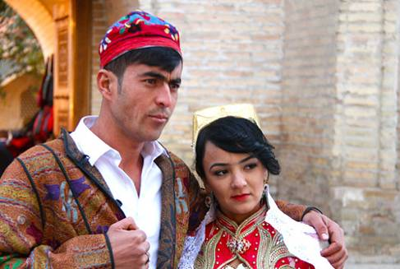 |  |  |  |  |  | 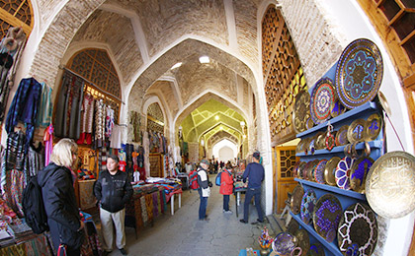 |  | 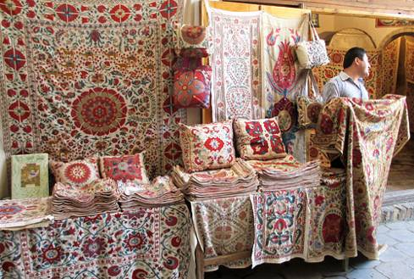 |  | 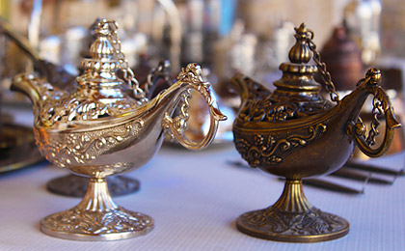
День 5. |  | Бухара  (экскурсия) |  | Завтрак в гостинице.  Продолжение экскурсии по Бухаре: мавзолей Саманидов, усыпальница Чашма Аюб, комплекс Боло-Хауз, старинная крепость Арк, комплекс Пой-Калян, медресе Абдулазиз-Хана, медресе Улугбека.  После обеда экскурсия по пригородным объектам Бухары: дворец Ситораи Мохи Хоса, комплекс Бахаутдина Накшбанди Возвращение в Бухару.  Ночь в гостинице. |  |  |  |  |  |  |  | Завтрак
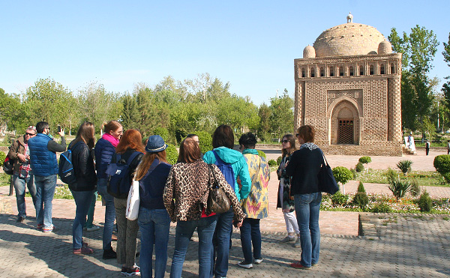 |  |  |  |  |  | 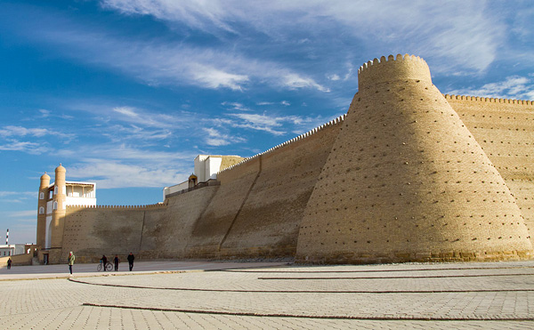 |  | 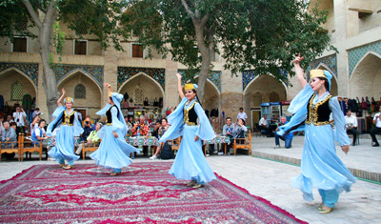 |  | 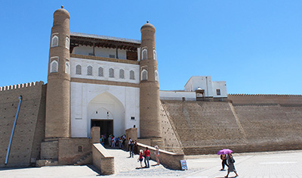
День 6. |  | Бухара - Хива  (440 км,  8-9 часов) |  | Завтрак в гостинице.  В 08:00 переезд через известную пустыню Кызылкум вдоль реки Амударьи. Обед в дороге.  Прибытие в Хиву. Свободное время, посещение сувенирных лавок и мастерских. Ночь в гостинице. |  |  |  |  |  |  |  | Завтрак
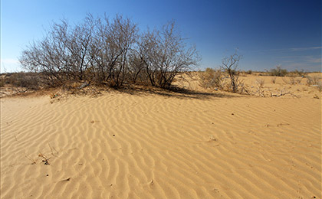 |  |  |  |  |  |  |  | 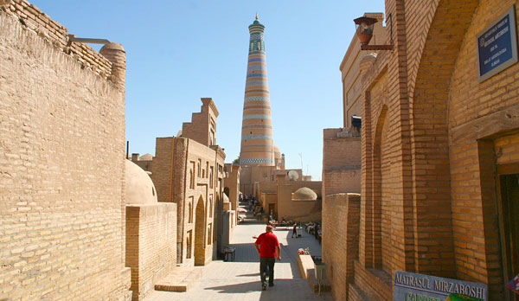 |  | 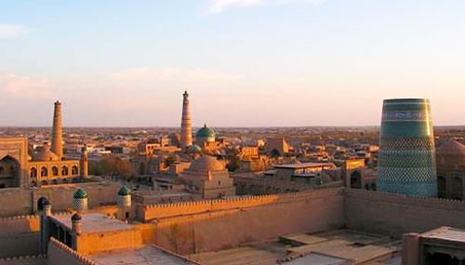
День 7. | Хива  (экскурсия)  Хива - Ургенч - Ташкент  (внутренний перелёт) |  |  |  | Завтрак в гостинице.  В 09:00 сбор группы в холле и выселение из гостиницы.  Экскурсия по Хиве (Ичан-Кале - внутреннему городу): комплекс Пахлавана Махмуда, крепость Куня-Арк, медресе и минарет Ислам Ходжи, дворец Таш Хаули, медресе Алакули-хана, мечеть Джума, минарет и медресе Мухаммад Амин-хана, музей Авесты.  Ночь в гостинице.  Переезд в аэропорт Ургенча. Убытие из Ургенча в Ташкент вечерним рейсом. Встреча в аэропорту Ташкента. Переезд и размещение в гостинице. |  |  |  |  |  |  |  | Завтрак
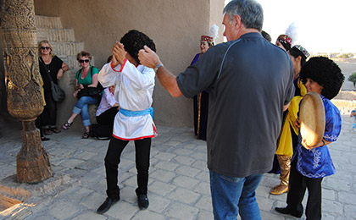 |  |  |  |  | 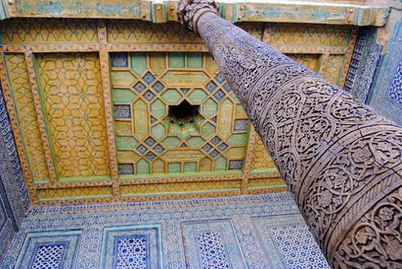 |  | 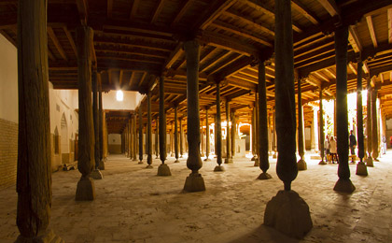 |  | 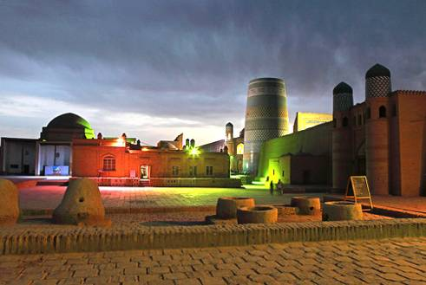
День 8. | Ташкент (убытие) |  | Завтрак в гостинице. Выселение из гостиницы.  Свободное время без транспортного и экскурсионного обслуживания. Рекомендуется посещение базаров, прогулка по центру города. Переезд в аэропорт. Убытие из Ташкента. |  |  |  |  |  |  |  | Завтрак
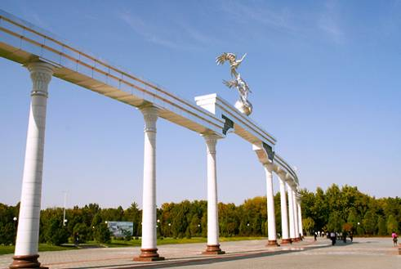 |  |  |  |  | 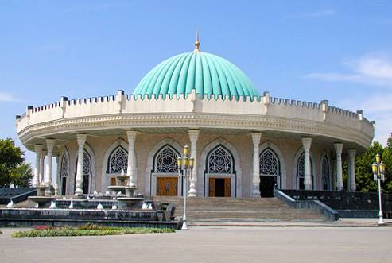 |  | 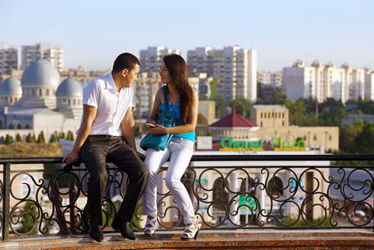 |  | 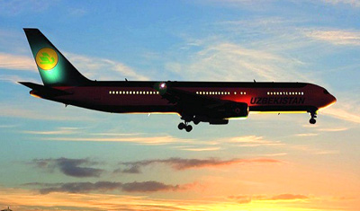

В стоимость тура включено:
- Встреча/проводы в аэропорту в любое указанное туристами время прибытия/убытия рейса;
- Размещение в гостиницах в двухместных номерах с завтраком;
- Экскурсии согласно программе тура;
- Гиды-экскурсоводы в каждом городе / Гид-сопровождающий при группе более 8 чел.;
- Комфортабельный транспорт с кондиционером на весь маршрут;
- Авиабилеты (эконом класса, ограничение 20кг багажа) на внутренний перелёт из Ургенча в Ташкент;
- Минеральная вода на каждый день тура;
- Памятные сувениры.

В стоимость тура не включено:
- Входные билеты на основные памятники и музеи;
- Стоимость питания;

*Для группы свыше 8 человек гид-сопровождающий предоставляется по умолчанию.

Дополнительная информация:

Гостиницы.
В стоимость программы включено размещение в небольших уютных бутик-отелях, оформленных в национальном стиле. Мы рекомендуем именно этот тип размещения, поскольку в Узбекистане он совершенно самобытен: здесь сочетаются современный комфорт во всех деталях и уникальная культура гостеприимства в камерной атмосфере почти домашнего уюта. Гостиницы этого уровня отличаются теплым приемом, чутким и доброжелательным отношением персонала и позволяют ближе познакомиться с национальной культурой.

Гостиницы 4* - это отели европейского класса. Они не так роскошны, как пятизвездочные отели, однако интерьер номеров и качество обслуживания находятся на высоком уровне. Как правило, такие гостиницы расположены ближе к центру и основным достопримечательностям города.

Данный маршрут предполагает следующий тип размещения:

Город | Бутик-отели | Гостиницы 4*
Ташкент | Orient Inn Hotel 3* / Samir Hotel 3*  или подобная | Ramada Hotel 4*  или подобная
Самарканд | Arba Hotel 3* / City Hotel 3* или подобная | Jahon Palace 3*+ / Sultan Boutique  или подобная
Бухара | Rangrez Hotel 3* / Fatima Hotel 3* или подобная | Omar Khayam Hotel 3*+  или подобная
Хива | Shams Hotel 3* / Shokh Jahon Hotel 3* или подобная | Bek Khiva Hotel 4*  или подобная

